**СОВЕРШЕНСТВОВАНИЕ БИЗНЕС-ПРОЦЕССА**

**ИЗГОТОВЛЕНИЯ МЕБЕЛИ НА ЗАКАЗ**

Курсовой проект по дисциплине

«Моделирование и анализ бизнес процессов»

Студент гр. 429-2

А.А. Бабец

« » 2022 г.

Руководитель

Проф. каф. АОИ, д-р техн. наук

М. П. Силич

«_ » 2022 г.

Томск 2022

# Введение

Актуальность

3

# Общая характеристика процесса

В данной работе рассмотрен процесс «Изготовления мебели на заказ». Целью которого является изготовление, изготовление, доставка и сборка мебели на заказ клиентам ООО «МебельКорп» (вымышленная организация). Это процесс основного типа, потребителями которого являются клиенты компании ООО «МебельКорп», коими могут быть как физические, так и юридические лица. Поставщиками процесса являются компании, поставляющие материалы и фурнитуру для изготовления мебели. Для запуска данного процесса клиент может оставить заявку на сайте компании или же в торговом зале. Результатом данного процесса является доставленная и собранная у клиента мебель.

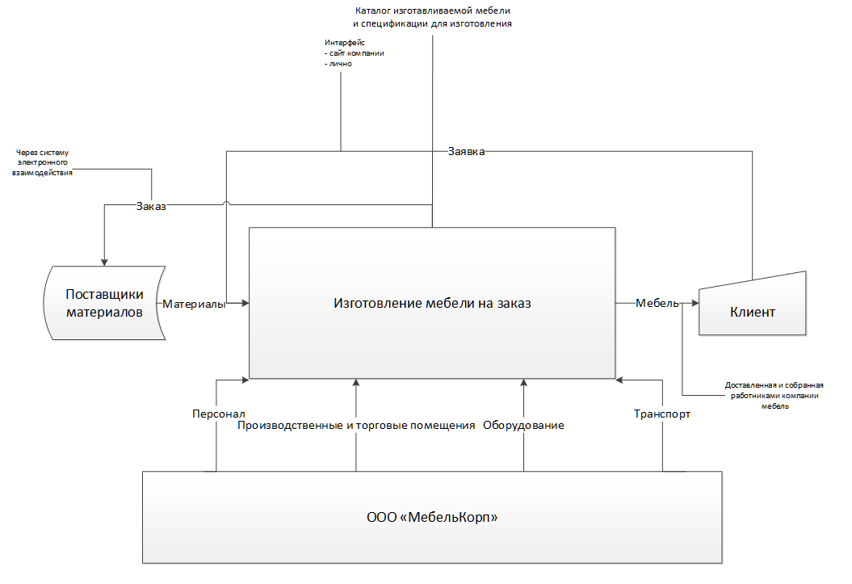

Рисунок 1 – диаграмма описания процесса

Порядок выполнения процесса

1. Этап I. Подача заявки на изготовление мебели
   1. Выбор клиентом мебели на сайте компании или в торговом зале или работа с дизайнером
      1. Предоставление клиенту каталога и/или образцов изготавливаемой продукции
      2. Выбор клиентом моделей продукции
      3. Или разработка моделей мебели с дизайнером
   2. Оформление заказа
      1. Уточнение клиентом желаемых размеров изделия
      2. Составление клиентом заказа
      3. Внесение клиентом предоплаты
2. Этап II. Рассмотрение заявки компанией
   1. Сотрудник отдела продаж, составляет ТЗ для цеха изготовления
   2. Сотрудник отдела продаж, запрашивает на складе наличие необходимых материалов
   3. Сотрудник отдела продаж, заказывает недостающие материалы
   4. Сотрудник отдела продаж, передаёт ТЗ в цех изготовления при подтверждении наличия материалов
3. Этап III. Изготовление предметов мебели
   1. Сотрудники цеха изготовления получают ТЗ и материалы со склада
   2. Сотрудники цеха изготовления производят и упаковывают необходимые комплектующие
   3. Сотрудники цеха изготовления передают изготовленные детали в отдел доставки и сборки
4. Этап IV. Доставка и сборка
   1. Сотрудник отдела доставки и сборки оповещает клиента о готовности и договаривается о времени и адресе доставки.
   2. Сотрудники отдела доставки и сборки выезжают к клиенту
   3. Сотрудники отдела доставки и сборки выгружают и собирают мебель
   4. Клиент оплачивает оставшуюся часть.
5. Этап V гарантийное обслуживание
   1. При необходимости клиент сообщает о неправильной сборке мебели
   2. После получения оповещения о неправильной сборки сотрудники отдела доставки и сборки выезжают к клиенту для исправления

# Описание ресурсов процесса

**Человеческие ресурсы**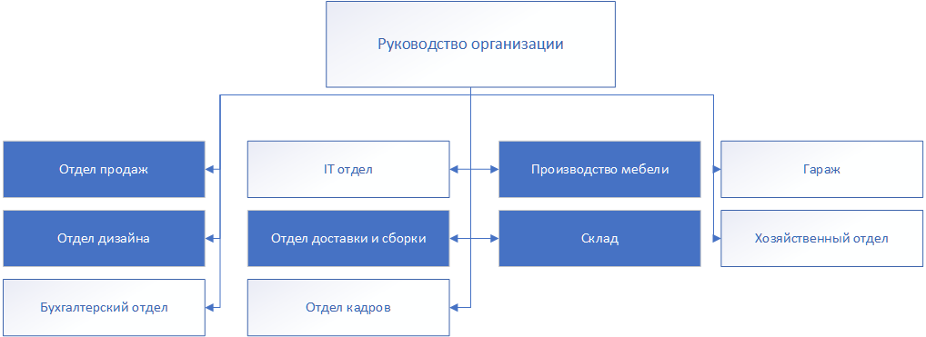

Рисунок 2 – Структура управления организацией

Таблица 1 – Обязанности исполнителей процесса

|  |  |
| --- | --- |
| Исполнитель процесса | Функции в процессе |
| Сотрудник отдела продаж | * обеспечивает встречу клиента с дизайнером; * составляет конечную версию заказа; * составляет ТЗ по заказу клиента; * узнаёт о наличии/отсутствии материалов на складе; * при необходимости заказывает материалы; * принимает оплату. |
| Сотрудник отдела дизайна | * составляет вместе с клиентом дизайн мебели. |
| Сотрудник склада | * передаёт информацию о наличии/отсутствии материалов; * доставляет необходимые материалы в производственный цех; * доставляет упакованную мебель на склад. |
| Сотрудник производства | * раскраивает материал; * обивает мебель при необходимости; * устанавливает фурнитуру и декорации; * упаковывает мебель. |
| Сотрудник отдела доставки и сборки | * забирает необходимую мебель со склада; * доставляет мебель клиенту; * собирает мебель у клиента; * исправляет ошибки сборки. |

**Программно-технические ресурсы**

Таблица 2 – Программно-технические средства, используемые в процессе

|  |  |
| --- | --- |
| Автоматизированная система | Функции в процессе |
| Официальный сайт компании ООО «МебельКорп» | * выбор клиентом мебели из каталога; * оставление клиентом заявки на разработку модели мебели дизайнером; * заказ мебели клиентом. |
| АРМ для ООО «МебельКорп» | * внесение сведений о клиенте в базу данных; * получение сведений о клиенте; * получение сведений о поставщиках; * внесение сведений о поставщиках; * получение сведений о содержимом склада; * внесение изменений о содержимом склада. |
| ПО для разработки дизайна и чертежей мебели | * разработка дизайна; * составление чертежей на основе дизайна; * составление 3D моделей на основе дизайна. |

**Информационные ресурсы**

Основная база данных компании, являющаяся постоянным информационным ресурсом, каталог базовых моделей мебели, информацию о текущих заказах, список поставщиков, информация о содержимом склада. Временными информационными ресурсами являются данные, предоставляемые клиентами, договора.

# Разработка эскизного проекта

# Алгоритм обработки видео

# .

# Программирование и отладка.

.

# Заключение

.